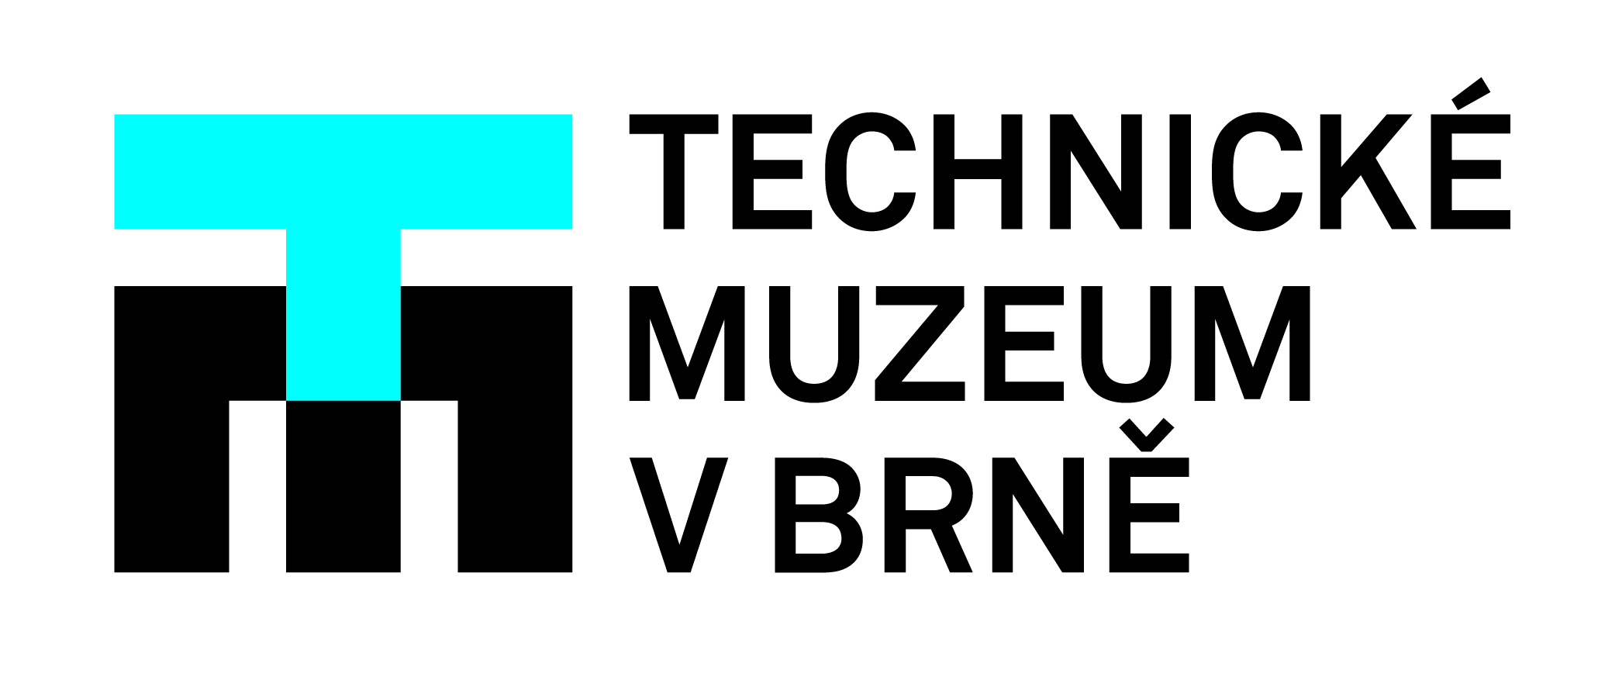
Technické muzeum v Brně představí slabikář pro nevidomé – napsal ho samotný Louis Braille
Technické muzeum v Brně ve spolupráci se Sjednocenou organizací nevidomých a slabozrakých České republiky pořádá připomínku ke třicátému výročí založení České unie nevidomých a slabozrakých. Prezentovat bude slabikář, který napsal samotný Louis Braille.

Oddělení dokumentace slepecké historie Technického muzea v Brně bude v rámci realizované výstavy prezentovat kopii francouzského slabikáře, který napsal sám Louis Braille. Po jeho smrti slabikář vydali blízcí přátelé v Paříži v roce 1852. Technické muzeum v Brně kopii slabikáře získalo jako první organizace v České republice díky spolupráci s Městským muzeem Všeruské organizace nevidomých a slabozrakých v Petrohradě. Slabikář Louise Braille tak rozšíří sbírku unikátních pomůcek pro nevidomé, které v expozici natrvalo zůstanou k vidění.

Po listopadových událostech roku 1989 se objevila možnost realizovat již dříve vzniklé tendence odtrhnout organizaci nevidomých od Svazu invalidů. Vznikla tak první organizace – Česká unie nevidomých a slabozrakých, která položila základy k profesionálním službám pro nevidomé. Výcvik vodicích psů, odstraňování architektonických bariér, sociálně právní služby či podpora integračních aktivit lidí se zrakovým postižením. Unie se v roce 1996 spojila do jednotné organizace – Sjednocená organizace nevidomých a slabozrakých České republiky. Svými aktivitami a projekty úzce spolupracuje s Technickým muzeem v Brně. Vybrané projekty také dokumentuje jedna z částí výstavy v brněnském technickém muzeu.

Stálá expozice, Kultura nevidomých, dokumentuje historii péče, výchovy a vzdělávání nevidomých a slabozrakých dětí, její součástí jsou i speciální učební pomůcky, tiskařská zařízení pro tisk slepeckým písmem, ukázky typických řemesel a zaměstnání nevidomých, elektronická zařízení umožňující nevidomým a těžce slabozrakým lidem využívat počítače, společenské hry a mnoho jiných specificky upravených předmětů každodenní potřeby. Pozoruhodným exponátem je dřevěná rozkládací mapa Josefa Bezecného z roku 1830. Jedná se o mapu Rakouska-Uherska, ve které jsou vyznačeny obrysy jednotlivých států a hlavní město je vyznačeno tečkou. Součástí expozice je i zvuková knihovna, archiv a knihovna publikací tištěných v několika typech reliéfní latinky a Braillova písma, které jsou po domluvě k dispozici ke studiu.
Výstava, která doplní stálou expozici, bude slavnostně zahájena 25. listopadu v 16:00 v Technickém muzeu v Brně. Veřejnost si ji bude moci prohlídnout do 31. prosince 2019.

Kontakt pro média:
Dana Vedra | garantka výstavy
vedra@tmbrno.cz | 774 692 292

